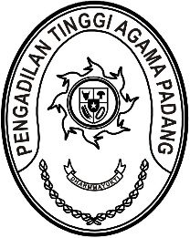
PENGADILAN TINGGI AGAMA PADANG
Jl. By Pass KM 24 Anak Air, Telp. (0751) 7054806, Fax. (0751) 40537
Homepage : www.pta-padang.go.id, e-mail : admin@pta-padang.go.id

PADANG - 25171

Nomor : W3-A/ /HM.02.1/VIII/2023 15 Agustus 2023
Lampiran : -
Perihal : Undangan

Yth.
Dharmayukti Karini PTA Padang

Assalamu’alaikum Wr. Wb.

Menyusul surat Ketua Pengadilan Tinggi Agama Padang nomor W3-A/2146/HM.01.2/VIII/2023 tanggal 15 Agustus 2023 perihal Peringatan HUT Kemerdekaan RI Ke-78, dengan ini kami undang Saudara untuk mengikuti Upacara Peringatan HUT ke-78 Kemerdekaan RI Tahun 2023 yang akan dilaksanakan pada:
Hari/Tanggal : Kamis / 17 Agustus 2023
Jam : 07.30 WIB s.d. selesai
Tempat : Kantor Pengadilan Tinggi Agama Padang Jl. By Pass KM 24 Anak Air, Padang
Pakaian : Seragam Dharmayukti (Blezer Hijau)

Demikian disampaikan dan terima kasih.

Wassalam,
Ketua,

Dr. Drs. H. Pelmizar, M.H.I.

